Муниципальное бюджетное дошкольное образовательное учреждение детский сад №58 «Ручеёк»

Консультация для родителей

**Правила дорожной безопасности**

**Выполнила воспитатель первой категории:**

**Востроженко Елена Васильевна**

**2019г.**

**ПРАВИЛА ДОРОЖНОЙ БЕЗОПАСНОСТИ**

**(ДЛЯ РОДИТЕЛЕЙ)**

***Выход из транспорта.***

**Первыми всегда выходят взрослые, принимая ребенка, потому что он легко может вырваться, пока вы заняты выходом, выбежать из автобуса на дорогу. Кроме того, маленький ребенок, шагая по ступенькам, рассчитанным на взрослого, может упасть. Особая осторожность при выходе из автобуса должна быть, когда выходите среди последних выходящих на остановке пассажиров. Наблюдая за высадкой в зеркало заднего вида, водитель может не заметить стоящего на ступеньках ребенка, которого вы, выйдя, приготовились взять, и, считая, что высадка окончена, закроет дверь и тронется, поэтому, выходя последним, нужно взять ребенка на руки.**

***Проезд в транспорте.***

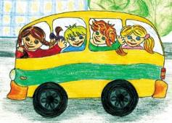 **Даже опытный водитель не всегда может избежать резкого торможения в аварийной ситуации. Поэтому при движении надо занимать устойчивое к возможным толчкам положение, быть особенно осторожным возле кабины водителя, как в пути, так и во время приготовления к выходу.**

***За руку с ребенком.***

**[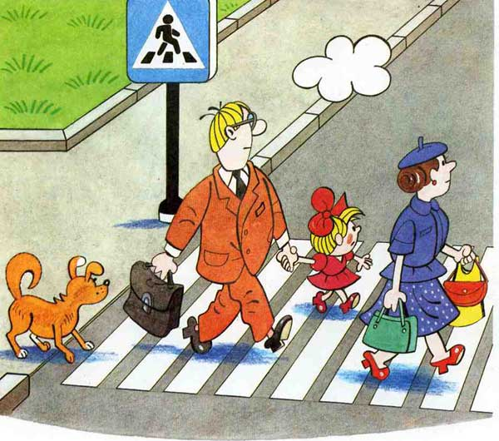](http://stat17.privet.ru/lr/0912c9bd8667b06d00a193d16b25e3a7)****На дороге или рядом с ней не забывайте, что ребенок может попытаться вырваться. И это типичная причина дорожных происшествий. Ребенок чаще пытается вырваться, когда он знает о предстоящем переходе и хочет сделать это раньше, когда он увидел на другой стороне дороги кого-либо из родных, друзей, воспитателей. При переходе внезапно не останавливайтесь, не предупредив ребенка.**

***Учите ребенка наблюдать.***

**Именно с 2 до 6 лет, пока ребенок на улице рядом с вами, во время прогулок, по пути в детский сад и обратно лучше всего прививать ему эти навыки, о которых речь шла выше! Используйте случай пребывания рядом с ребенком на дороге, чтобы по ходу дела учить его наблюдать, узнавать типичные дорожные «ловушки». Пусть при переходе проезжей части он тоже наблюдает, а не просто доверяет вам. Иначе, он привыкнет передвигаться через проезжую часть, не глядя.**

**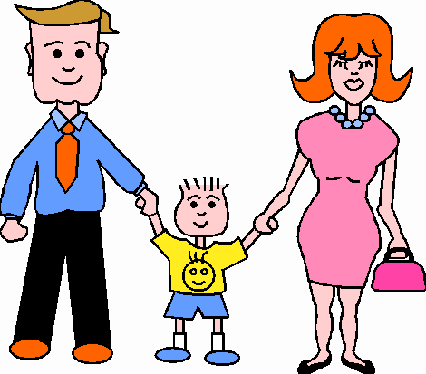*Пример родителей.***

**Одно неправильное действие родителей на глазах у ребенка или вместе с ним может перечеркнуть сто словесных указаний. Поэтому с ребенком - никакой спешки на проезжей части, никакого бега через дорогу к автобусу, никаких разговоров о постороннем во время перехода, никаких движений наискосок, в стороне от перехода и тем более на красный сигнал светофора. Если вы хотите, чтобы ваш ребенок в будущем, когда он будет на улице один, был в безопасности.**

**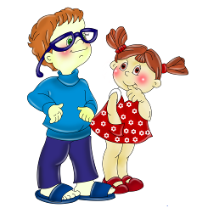 *Ваш ребенок носит очки.***

**Очки «исправляют» зрение только перед собой, и на дороге очень важную роль играет так называемое «боковое зрение», потому что часто пешеход находится боком к приближающемуся транспорту. Поскольку «боковое зрение» остается ослабленным, несмотря на очки, надо с удвоенной тщательностью учить ребенка наблюдать, узнавать типичные ситуации «закрытого обзора», «отвлечение внимания», «действие не глядя». Более тщательно ребенка с ослабленным зрением надо учить оценивать скорость приближающегося транспорта.**

**Проводите целевые прогулки по дорогам микрорайона в разное время года, наблюдая, как взаимодействуют пешеходы и транспорт, как работают светофоры. При этом обращайте внимание на такие важные моменты, как погодные условия, видимость и состояние дороги, количество пешеходов и влияние их одежды на безопасность движения.**